МИНИСТЕРСТВО ОБРАЗОВАНИЯ РЕСПУБЛИКИ БЕЛАРУСЬ

Учреждение образования «БЕЛОРУССКИЙ ГОСУДАРСТВЕННЫЙ

ТЕХНОЛОГИЧЕСКИЙ УНИВЕРСИТЕТ»

Факультет Информационных технологий

Кафедра Информационные системы и технологии

Специальность 1–40 01 01 Программное обеспечение информационных технологий

Специализация 1–40 01 01 Программное обеспечение информационных технологий (программирование интернет – изданий)

**ПОЯСНИТЕЛЬНАЯ ЗАПИСКА**

**К КУРСОВОМУ ПРОЕКТУ НА ТЕМУ:**

«Реализация базы данных ресторана с использованием миграции данных и объектов из СУБД MySQL в Oracle Database»

Выполнил студент Лысков Кирилл Евгеньевич

(Ф.И.О.)

Руководитель проекта ст. преп, Блинова Е.А.

(учен. степень, звание, должность, Ф.И.О., подпись)

Заведующий кафедрой к.т.н., доц. Смелов В.В.

(учен. степень, звание, должность, Ф.И.О., подпись)

Консультант:  ст. преп, Блинова Е.А.

(учен. степень, звание, должность, Ф.И.О., подпись)

Нормоконтролер: ст. преп, Блинова Е.А.

(учен. степень, звание, должность, Ф.И.О., подпись)

Курсовой проект защищен с оценкой

Минск 2022

Реферат

Пояснительная записка курсового проекта содержит 30 страниц пояснительной записки, 10 иллюстраций, 5 источников литературы, 6 приложений.

JAVA, SPRING FRAMEWORK, ORACLE 12C, MYSQL, POSTMAN REST, JAVASCRIPT, REACT, XML IMPORT, XML EXPORT.

Цель курсового проекта: разработка базы данных для ресторана с применением миграции данных и объектов из СУБД MySQL в Oracle Database.

Первая глава описывает похожие сервисы, а также их недостатки, которые необходимо устранить в приложении.

Вторая глава описывает процесс разработки и настройки базы данных, с которой будет происходить взаимодействие.

В третьей главе приведены тестирование и способы оптимизации запросов.

Четвёртая глава описывает изученные и использованные в процессе разработки технологии.

В пятой главе приведено руководство пользователя по взаимодействию с приложением для каждой из ролей.

В заключении приведены результаты проделанной работы.

Abstract

The course project explanatory work consists of 30 pages of explanatory note, 10 illustrations, 5 literature sources, 6 appendixes.

JAVA, SPRING FRAMEWORK, ORACLE 12C, MYSQL, POSTMAN REST, JAVASCRIPT, REACT, XML IMPORT, XML EXPORT.

The goal of course project is development of a database for restaurant using data and object migration from MySQL DBMS to Oracle Database.

The first chapter describes similar services and their shortcomings that need to be removed in the application.

The second chapter describes the process of developing and configuring the database with which the interaction will take place.

The third chapter provides testing and ways to optimize queries.

The fourth chapter describes the technologies, that studied and used in the development process.

The fifth chapter provides a user guide for interacting with the application for each of the roles.

In conclusion, the results of the work are presented.

**Содержание**

Введение 5

1 Аналитический обзор литературы 6

1.1 Аналитический обзор источников 6

1.2 Обзор аналогов 6

2 Разработка программной системы 8

2.1 Таблицы базы данных 8

2.2 Роли и пользователи базы данных 11

2.3 Процедуры и функции для поставленных задач 12

2.3.1 Пакет для покупателя 12

2.3.2 Пакет для менеджера 14

2.3.3 Пакет для водителя 15

2.4 Триггеры базы данных 16

2.5 Представления базы данных 17

3 Тестирование и улучшение производительности 18

4 Описание технологии 19

4.1 Импорт пространственных данных 19

4.2 Просмотр пространственных данных 20

5 Руководство пользователя 21

Заключение 24

Список литературы 25

Приложение А 26

Приложение Б 27

Приложение В 28

Приложение Г 29

Приложение Д 30

Приложение Е 31

Введение

Целью данной работы является разработка приложения с реляционной базой данных, предназначающейся для пользования ресторана. База данных должна быть составлена с целью возможности пользования ей гостями, пользователями, менеджерами и администраторами с разным уровнем доступа к встроенным функциям.

База данных – организованная структура, предназначенная для хранения информации, систематизированная таким образом, чтобы эти материалы могли быть найдены и обработаны с помощью электронной вычислительной машины. Реляционная база данных – база данных, основанная на реляционной модели данных. В качестве СУБД для базы данных была выбрана Oracle 12c, в связи с её высокой производительностью и надёжностью.

Также необходимо разработать приложение, для демонстрации работы базы данных. Для разработки серверной части приложения используется язык программирования Java и фреймворк Spring. Java – строго типизированный язык программирования общего назначения. Spring Framework – универсальный фреймворк с открытым исходным кодом для Java-платформы.

Для разработки клиентской части приложения используется язык программирования JavaScript и фреймворк React. JavaScript – интерпретируемый язык программирования для веб-разработки. React – фреймворк, написанный на TypeScript, используемый для создания масштабируемых веб-приложений.

Для взаимодействия приложения с базой данных используется технология JDBC. JDCB – платформенно независимый промышленный стандарт взаимодействия Java-приложения с различными СУБД, реализованный в виде пакета Java.

В основной части будут затронуты аспекты разработки проекта и обоснованны технические приёмы, которые используются в приложении.

Для обеспечения безопасности пользователей приложения в проекте используется технология хэширования паролей от аккаунта перед записью в базу данных.

Основные требования к приложению:

* хранение информации;
* дополнение информации;
* реализация четырех ролей: гостя, пользователя, менеджера и администратора;
* поиск информации по уровню доступа роли;
* взаимодействие с базой данных с помощью хранимых процедур;

В пояснительной записке находится информация об аналогах, архитектуре и реализации проекта, а также руководство пользователя.

1 Аналитический обзор литературы

1.1 Аналитический обзор источников

В ходе подготовки пояснительной записки была изучена специальная техническая, учебно-методическая и справочная литература, статьи и материалы, опубликованные в сети интернет.

Основная информация о работе с фреймворком Spring была получена из официальной документации.

Принципы работы с SQL были получены из статьи «Подключение к базе данных». В статье было рассмотрено подключение необходимых библиотек, работа с SQL.

Информация о работе с СУБД MySQL была получения из официальной документации MySQL.

1.2 Обзор аналогов

Любое хорошее заведение, и тем более ресторан в наше время имеет собственный сайт, это первое на что будут обращать внимание люди, заинтересовавшиеся им, поэтому проектирование хорошей базы данных здесь очень важно.

Для создания нового решения в виде программного продукта, используемого в качестве сайта ресторана, необходимо проанализировать уже существующие программные средства в данной сфере.

Анализ достоинств и недостатков этих сервисов позволит сформировать требования к проектируемому программному средству. В качестве исследуемых аналогов были выбраны программные продукты, которые можно отнести к онлайн сервисам ресторанов. Все подходящие сервисы были найдены в сети Интернет.

В качестве основы для структуры самого сайта и набора его функционала был взят сайт SmokeyBones, основная страница которого представлена на рисунке 1.1.

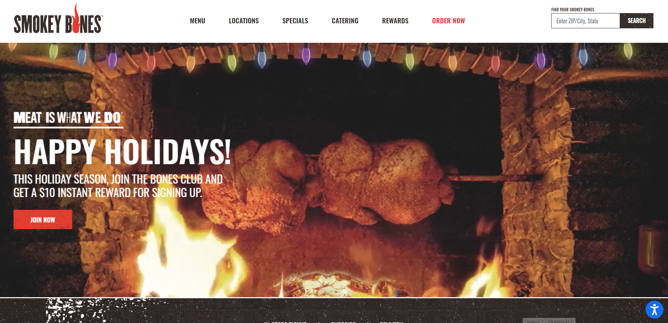

Рисунок 1.1 – Домашняя страница SmokeyBones

Данный сайт имеет приятное оформление, удобный интерфейс и все необходимые для сайта ресторана функции.

Функционал связанный с корзиной, профилем и оформлением заказов был вдохновлен таким популярным в Беларуси сервисом, как Edostavka, домашняя страница которого представлена на рисунке 1.2.

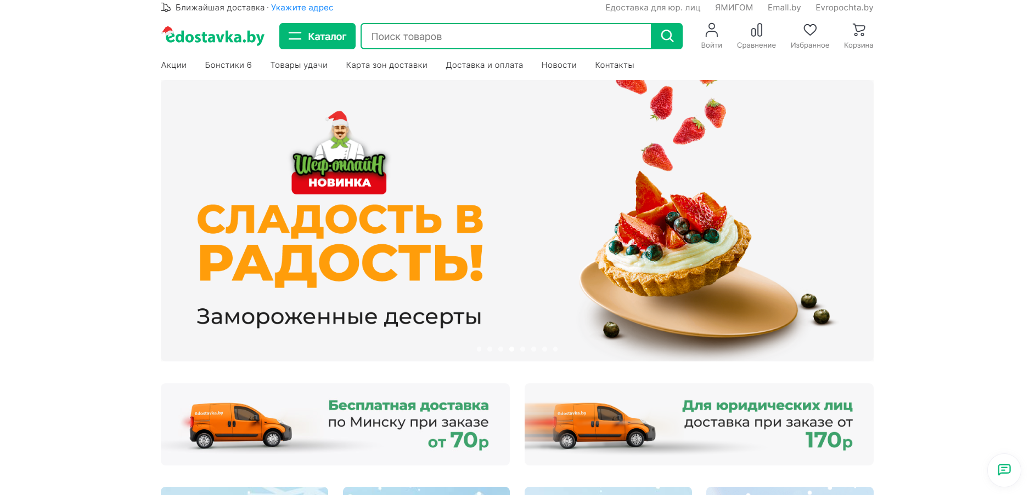

Рисунок 1.2 – Домашняя страница Edostavka

Данный сервис позволяет пользователям заказывать товары различной направленности, но также и блюда из меню, товары можно поместить в корзину, настроить свой профиль и адрес доставки, а затем оформить заказ. Пример вариантов товаров по запросу представлен на рисунке 1.3.

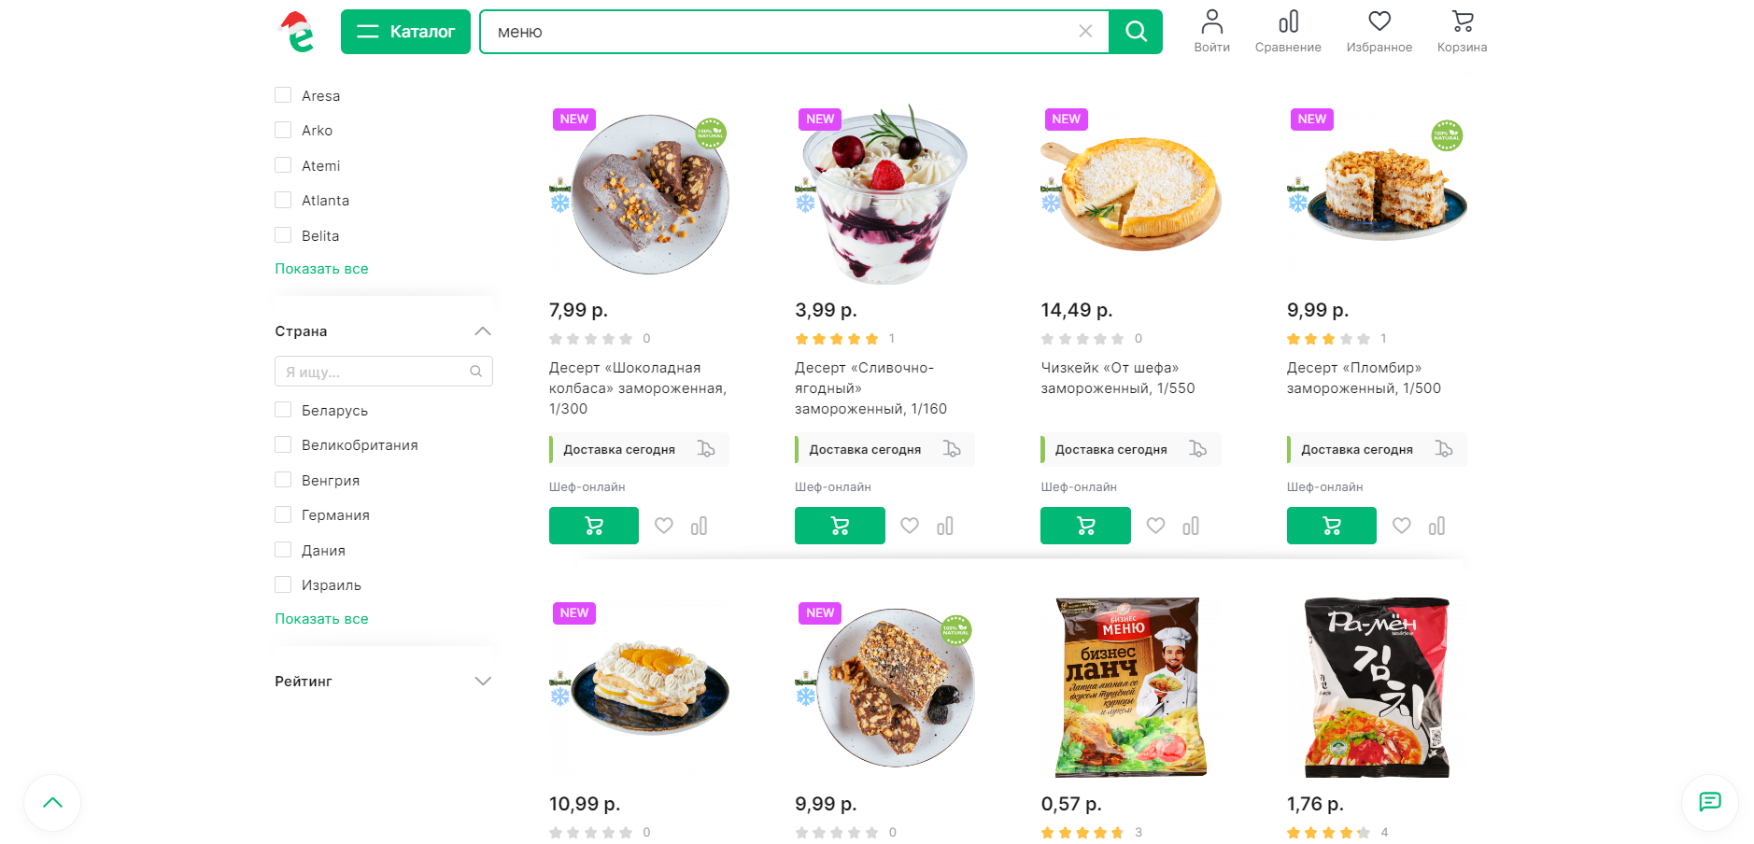

Рисунок 1.3 – Пример вариантов товаров

Из недостатков стоит отметить, что не авторизованный пользователь не может поместить товары в свою корзину для дальнейшего оформления заказа.

2 Разработка программной системы

При разработке приложения для курсового проекта была использована база данных Oracle 12c.

2.1 Таблицы базы данных

Для реализации базы данных ресторана было разработано 9 таблиц, диаграмма со структурой связей которых представлена в приложении А.

При разработке приложение получило рабочее название «Restaurant». В структуру базы данных входят следующие таблицы: users, roles, addresses, dishes, categories, orders, statuses, order_items, reviews. Далее представлено описание каждой из них.

Таблица users используется для хранения информации о пользователях, а именно их логина, хэше пароля, имени, почты, телефона, блокировки, роли и корзины. Её структура представлена в таблице 2.1.

Таблица 2.1 – Структура таблицы users

|  |  |  |
| --- | --- | --- |
| Столбец | Тип данных | Ограничение целостности |
| id | number | Primary key |
| login | varchar2(50) | Not null, unique |
| password | varchar(200) | Not null |
| name | nvarchar2(40) | Not null |
| email | varchar(40) |  |
| phone | varchar(15) |  |
| blocked | number | Not null |
| role_id | number | Foreign key |
| order_id | number | Foreign key |

Таблица roles является хранилищем ролей, которое содержит их названия. Её структура представлена в таблице 2.2.

Таблица 2.2 – Структура таблицы roles

|  |  |  |
| --- | --- | --- |
| Столбец | Тип данных | Ограничение целостности |
| id | number | Primary key |
| name | varchar(30) | Not null, unique |

Таблица addresses используется для хранения адресов пользователей, а именно страны, населенного пункта, улицы, дома и квартиры. Её структура представлена в таблице 2.3.

Таблица 2.3 – Структура таблицы addresses

|  |  |  |
| --- | --- | --- |
| Столбец | Тип данных | Ограничение целостности |
| id | number | Primary key |
| country | nvarchar2(30) | Not null |
| locality | nvarchar2(40) | Not null |
| street | nvarchar2(40) |  |
| house | nvarchar2(10) | Not null |
| apartment | nvarchar2(10) |  |
| user_id | number | Foreign key |

Таблица dishes используется для хранения информации о блюдах, а именно их названия, описания, ссылки на изображение, веса, цены, скидки и категории. Её структура представлена в таблице 2.4.

Таблица 2.4 – Структура таблицы dishes

|  |  |  |
| --- | --- | --- |
| Столбец | Тип данных | Ограничение целостности |
| id | number | Primary key |
| name | nvarchar2(40) | Not null |
| description | nvarchar2(200) | Not null |
| image_url | nvarchar2(40) |  |
| wight | number | Not null, check |
| price | binary_double | Not null, check |
| discount | number | Not null, check |
| category_id | number | Foreign key |

Таблица categories используется для хранения категорий блюд, а именно их названия. Её структура представлена в таблице 2.5.

Таблица 2.5 – Структура таблицы categories

|  |  |  |
| --- | --- | --- |
| Столбец | Тип данных | Ограничение целостности |
| id | number | Primary key |
| name | varchar2(30) | Not null |

Таблица orders используется для хранения информации о заказах, а именно их стоимости, назначенной даты, даты заказа, даты доставки, адреса статуса, заказчика и менеджера. Её структура представлена в таблице 2.6.

Таблица 2.6 – Структура таблицы orders

|  |  |  |
| --- | --- | --- |
| Столбец | Тип данных | Ограничение целостности |
| id | number | Primary key |
| price | binary_double | Not null, check |
| specified_date | date | Not null |
| order_date | timestamp |  |
| delivery_date | timestamp |  |
| address_id | number | Foreign key |
| status_id | number | Foreign key |
| customer_id | number | Foreign key |
| manager_id | number | Foreign key |

Таблица statuses является хранилищем статусов заказов, которое содержит их названия. Её структура представлена в таблице 2.7.

Таблица 2.7 – Структура таблицы statuses

|  |  |  |
| --- | --- | --- |
| Столбец | Тип данных | Ограничение целостности |
| id | number | Primary key |
| name | varchar2(30) | Not null |

Таблица order_items используется для хранения информации о связях заказов и блюд и содержит количество блюд. Её структура представлена в таблице 2.8.

Таблица 2.8 – Структура таблицы order_items

|  |  |  |
| --- | --- | --- |
| Столбец | Тип данных | Ограничение целостности |
| id | number | Primary key |
| quantity | number | Not null, check |
| dish_id | number | Foreign key |
| order_id | number | Foreign key |

Таблица reviews используется для хранения отзывов пользователей, содержит следующую информацию: идентификатор пользователя, который создал заказ, идентификатор водителя, который исполняет заказ, идентификатор статуса заказа, начальный город, конечный город, цена, дата создания заказа, дата выполнения заказа. Её структура представлена в таблице 2.9.

Таблица 2.9 – Структура таблицы reviews

|  |  |  |
| --- | --- | --- |
| Столбец | Тип данных | Ограничение целостности |
| id | number | Primary key |
| grade | number | Check |
| comment | nvarchar2(200) |  |
| date | timestamp | Not null |
| user_id | number | Foreign key |

2.2 Роли и пользователи базы данных

База данных содержит 5 основных пользователей: developer, admin, manager, client и guest. Пользователь developer используется для создания инфраструктуры и объектов на подключаемой базе данных. Остальные пользователи могут взаимодействовать с базой данных благодаря полномочий на вызов процедур и функций из указанных пакетов, которые описаны в главе 2.3.

Каждый пользователь имеет профиль, который представлен в листинге 2.1.

|  |
| --- |
| create profile USER_PROFILE limit  password_life_time 180  sessions_per_user 20  failed_login_attempts 5  password_lock_time 60  password_reuse_time 10  connect_time 180  idle_time 60; |

Листинг 2.1 – Профиль для всех пользователей

Для каждого пользователя создается его собственная роль. Роль – поименованный набор привилегий. Роль для пользователя customer представлен в листинге 2.2.

|  |
| --- |
| create role ROLE_CLIENT;  grant connect to ROLE_CLIENT;  grant execute on PDB_ADMIN.GUEST_PACKAGE to ROLE_CLIENT;  grant execute on PDB_ADMIN.CLIENT_PACKAGE to ROLE_CLIENT; |

Листинг 2.2 – Создание роли для пользователя client

После создания роли и назначения ей привилегий, необходимо создать пользователя и присвоить ему роль, созданную ранее. Создание пользователя customer приведено в листинге 2.3.

|  |
| --- |
| create user CLIENT  identified by restaurant_client1203  default tablespace RESTAURANT_TS  profile USER_PROFILE  quota unlimited on RESTAURANT_TS;  grant ROLE_CLIENT to CLIENT; |

Листинг 2.3 – Создание пользователя customer

Остальные пользователи базы данных создаются по тому же принципу, но их ролям присваивается привилегия на вызов процедур и функций из других пакетов.

2.3 Процедуры и функции для поставленных задач

Для управления данными, пользователи вызывают процедуры и функции, которые располагаются в пакетах. Пакет Oracle PL/SQL – это объект БД, который группирует логически связанные типы, элементы и подпрограммы.

В базе данных используется четыре пакета: guest_package, client_package, manager_package и admin_package, описание которых представлено ниже, графическое описание функций приведено в приложении Б.

2.3.1 Пакет для администратора

Пакет user_package содержит 18 процедур и функций, предназначенных для взаимодействия с базой данных на уровне администратора, описание этого пакета приведено в приложении В.

Процедура edit_user нужна для того что бы изменить информацию о пользователе, изменив его роль или статус блокировки в таблице users.

Функция find_role_by_id используется чтобы найти роль из таблицы roles по ее идентификатору.

Процедура edit_user нужна для того что бы изменить информацию о пользователе, изменив его роль или статус блокировки в таблице users.

Процедура delete_dish нужна для того чтобы удать блюдо из таблицы dishes по его идентификатору.

Функция find_categories_by_filter используется для того чтобы найти список категория по названию из таблицы categories.

Процедура delete_category нужна для того чтобы удалить категорию из таблицы categories по ее идентификатору.

Функция find_user_by_id используется чтобы найти пользователя из таблицы users по его идентификатору.

Функция find_role_by_id используется чтобы найти роль из таблицы roles по ее идентификатору.

Процедура add_dish нужна чтобы добавить блюдо в таблицу dishes.

Функция get_categories используется чтобы получить остортированный список категория.

Функция find_categories_by_filter используется для того чтобы найти список категория по названию из таблицы categories.

Процедура delete_category нужна для того чтобы удалить категорию из таблицы categories по ее идентификатору.

Функция find_user_by_id используется чтобы найти пользователя из таблицы users по его идентификатору.

Функция find_role_by_id используется чтобы найти роль из таблицы roles по ее идентификатору.

Процедура edit_user нужна для того что бы изменить информацию о пользователе, изменив его роль или статус блокировки в таблице users.

Функция find_role_by_id используется чтобы найти роль из таблицы roles по ее идентификатору.

Процедура edit_user нужна для того что бы изменить информацию о пользователе, изменив его роль или статус блокировки в таблице users.

Процедура delete_dish нужна для того чтобы удать блюдо из таблицы dishes по его идентификатору.

2.3.2 Пакет для менеджера

Пакет admin_package содержит 3 процедуры и функции, предназначенных для взаимодействия с базой данных на уровне менеджера, описание этого пакета приведено в приложении Г.

Функция find_role_by_id используется чтобы найти роль из таблицы roles по ее идентификатору.

Процедура add_dish нужна чтобы добавить блюдо в таблицу dishes.

Функция get_categories используется чтобы получить остортированный список категория.

Функция find_categories_by_filter используется для того чтобы найти список категория по названию из таблицы categories.

2.3.3 Пакет для клиента

Пакет client_package содержит 21 процедуру и функцию, предназначенных для взаимодействия с базой данных на уровне водителя, описание этого пакета приведено в приложении Д.

Функция find_role_by_id используется чтобы найти роль из таблицы roles по ее идентификатору.

Процедура add_dish нужна чтобы добавить блюдо в таблицу dishes.

Функция get_categories используется чтобы получить остортированный список категория.

Функция find_categories_by_filter используется для того чтобы найти список категория по названию из таблицы categories.

Функция find_categories_by_filter используется для того чтобы найти список категория по названию из таблицы categories.

Процедура delete_category нужна для того чтобы удалить категорию из таблицы categories по ее идентификатору.

Функция find_user_by_id используется чтобы найти пользователя из таблицы users по его идентификатору.

Функция find_role_by_id используется чтобы найти роль из таблицы roles по ее идентификатору.

Процедура add_dish нужна чтобы добавить блюдо в таблицу dishes.

Функция get_categories используется чтобы получить остортированный список категория.

Функция find_categories_by_filter используется для того чтобы найти список категория по названию из таблицы categories.

Процедура delete_category нужна для того чтобы удалить категорию из таблицы categories по ее идентификатору.

Функция find_user_by_id используется чтобы найти пользователя из таблицы users по его идентификатору.

Процедура delete_dish нужна для того чтобы удать блюдо из таблицы dishes по его идентификатору.

Функция find_categories_by_filter используется для того чтобы найти список категория по названию из таблицы categories.

Процедура delete_category нужна для того чтобы удалить категорию из таблицы categories по ее идентификатору.

Функция find_user_by_id используется чтобы найти пользователя из таблицы users по его идентификатору.

2.3.4 Пакет для гостя

Пакет guest_package содержит 14 процедур и функций, предназначенных для взаимодействия с базой данных на уровне водителя, описание этого пакета приведено в приложении Д.

Процедура delete_dish нужна для того чтобы удать блюдо из таблицы dishes по его идентификатору.

Функция find_categories_by_filter используется для того чтобы найти список категория по названию из таблицы categories.

Процедура delete_category нужна для того чтобы удалить категорию из таблицы categories по ее идентификатору.

Функция find_user_by_id используется чтобы найти пользователя из таблицы users по его идентификатору.

Процедура delete_category нужна для того чтобы удалить категорию из таблицы categories по ее идентификатору.

Функция find_user_by_id используется чтобы найти пользователя из таблицы users по его идентификатору.

Функция find_role_by_id используется чтобы найти роль из таблицы roles по ее идентификатору.

Процедура add_dish нужна чтобы добавить блюдо в таблицу dishes.

Функция get_categories используется чтобы получить остортированный список категория.

Функция find_categories_by_filter используется для того чтобы найти список категория по названию из таблицы categories.

Процедура delete_category нужна для того чтобы удалить категорию из таблицы categories по ее идентификатору.

Функция find_user_by_id используется чтобы найти пользователя из таблицы users по его идентификатору.

2.5 Представления базы данных

Для удобства и повышения производительности при обращении с базой данных было разработано 1 представление.

Представление v_order_items_dishes_view_orders соединяет между собой таблицы order_items, dishes, и order. Возвращает идентификатор заказа, цену, скидку и количество товара. Выборка происходит из тех строк идентификатор блюда которого равен позиции заказа.

3 Тестирование и улучшение производительности

Для тестирования номинальности триггеров, были выполнены запросы к таблицам. Сначала был выполнен select-запрос, который извлекает все блюда по указанному запросу. После выполнения запроса был просмотрен его план, стоимость которого равнялась 69.0.

Затем на таблицы dishes и orders были добавлены индексы, после чего стоимость запроса стала равна 6.0.

Также были проведены тесты на скорость запросов к API с помощью приложения Postman REST. Postman REST – бесплатное кроссплатформенное приложение для тестирования REST-приложений.

Соответствующий запрос на получение городов к API был выполнен без использования индекса, тогда его скорость составила 2 секунды. После создания индексов скорость запроса стала составлять 620 миллисекунд, что представлено на рисунке 3.1.

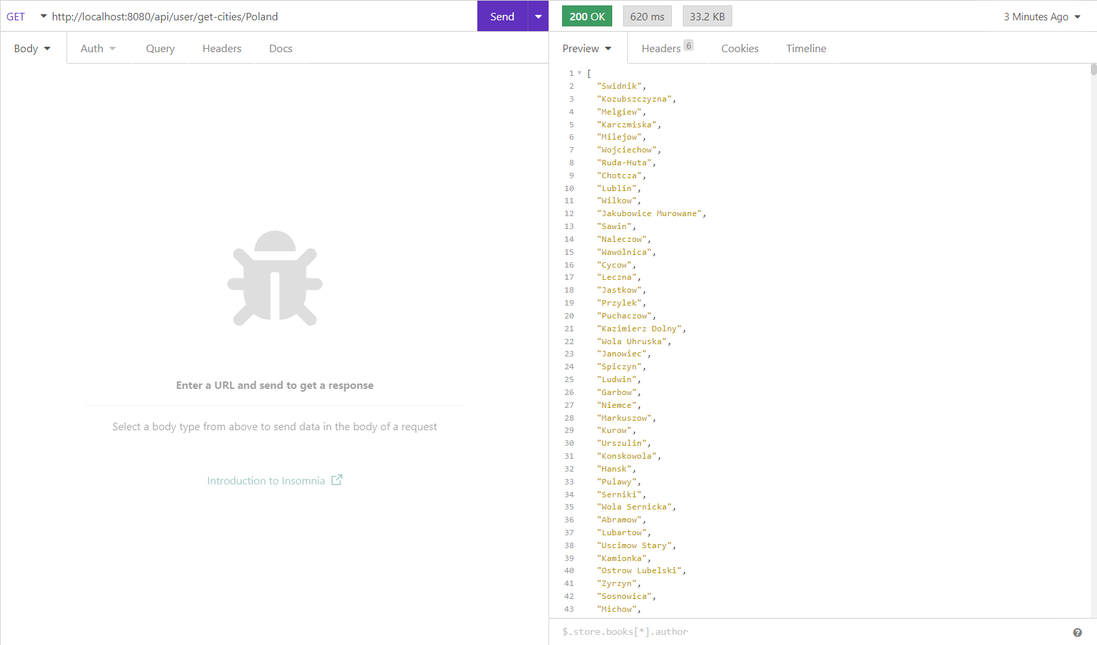

Рисунок 3.1 – Результат запроса на получение блюд

4 Описание технологии

В качестве основной технологии данного курсового проекта была выбрана миграция данных и объектов из СУБД MySQL в Oracle Database. Эта технология включает в себя перенос существующих объектов и данных из существующей СУБД в новую.

Чтобы осуществить саму процедуру миграции, требуется создать подключаемую базу данных PDB, открыть соединение к базе данных в СУБД MySQL, инициализировать репозиторий для миграции и выполнить миграцию следуя указанным шагам.

В данном курсовом проекте миграция данных и объектов из СУБД MySQL в Oracle Database является необходимой, так как было принято решение заменить уже существующую базу данных, используемую вместе с приложением. Данная технология позволяет это реализовать.

4.1 Миграция объектов и данных

Чтобы мигрировать объекты и данные из СУБД MySQL было принято использовать специальный интерфейс для миграции встроенный в SQL Developer.

Для того чтобы осуществить миграцию требуется создать подключаемую базу данных, затем выдать максимальные привилегии локальному пользователю, созданному специально для миграции. Код выдачи привилегий представлен в листинге 4.1.

|  |
| --- |
| grant all privileges  to restaurant_migration identified by restaurant_migration; |

Листинг 4.1 – Выдача привилегий для миграции

Затем нужно создать подключение к базе данных источника откуда будет производиться миграция. Этот процесс представлен на рисунке 4.1.

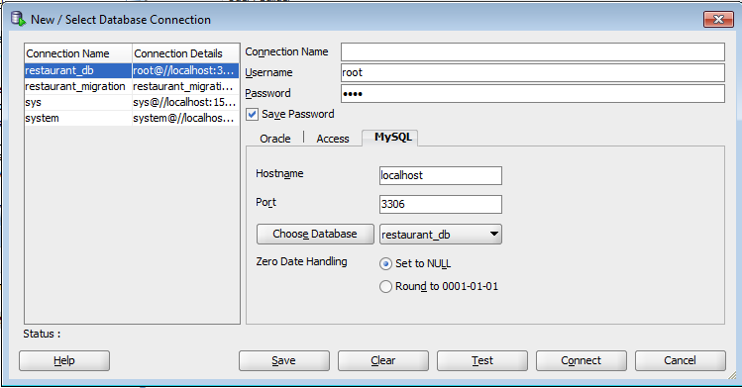

Рисунок 4.1 – Подключение к базе данных источника

4.2 Создания репозитория

Итоговым результатом процесса миграции будет создания репозитория. Процесс создания репозитория для миграции представлен на рисунке 4.2.

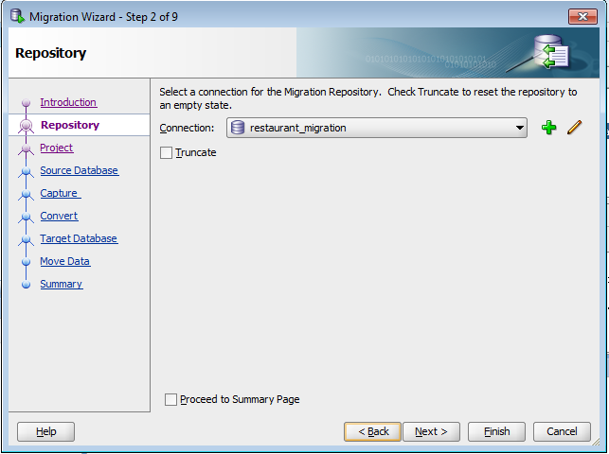

Рисунок 4.1 – Создание репозитория для миграции

Рендер карты с добавлением таблицы cities представлен на рисунке 4.2.

5 Руководство пользователя

Разработанное в рамках курсового проекта приложение поддерживает четыре роли: гость, клиент, менеджер и администратор. Заходя на главную страницу приложения пользователю представляется выбор на различные действия, в том числе ссылки для авторизации, а также кнопки перехода к другим страницам. Главная страница приложения представлена на рисунке 5.1.

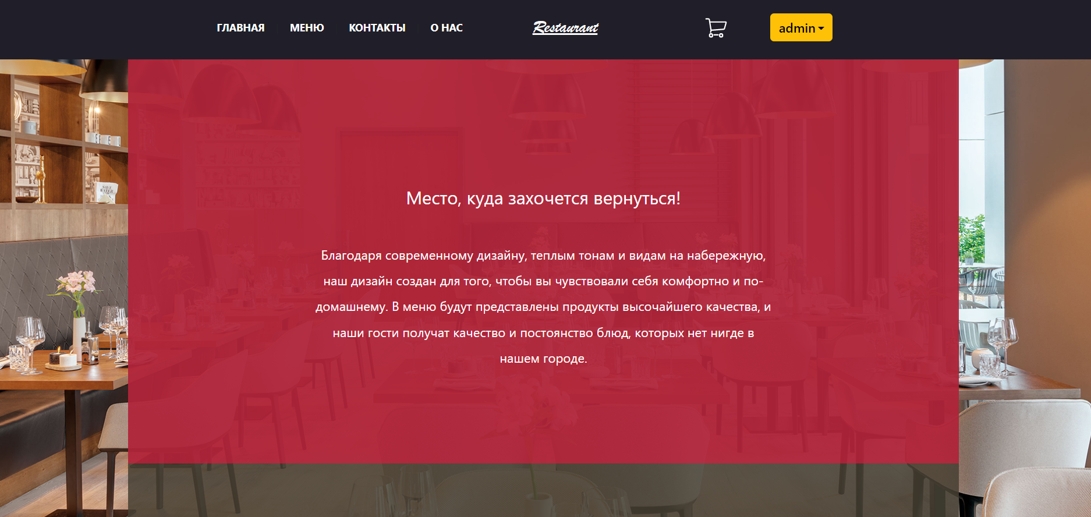

Рисунок 5.1 – Главная страница приложения

После успешной авторизации пользователь может зайти страницу меню, которая содержит список всех блюд. На этой странице пользователь может добавить блюдо в корзину, нажав на соответствующую кнопку. Также при нажатии на добавление одного блюда его количество будет суммироваться.

Главная страница меню, где пользователь может добавлять блюда в корзину. Основная страница меню представлена на рисунке 5.2.

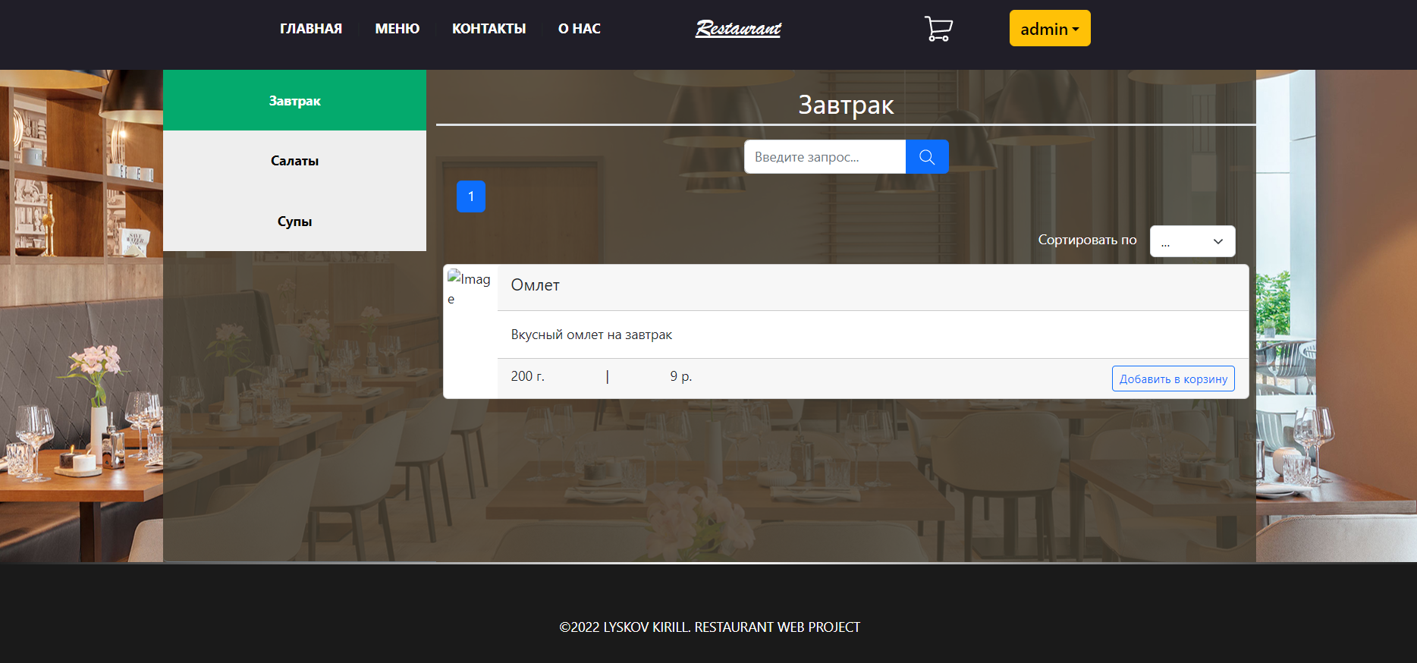

Рисунок 5.2 – Основная страница меню

Если авторизация была выполнена под администратором, то приложение позволит перейти на страницу управления базой данных. На навигации для администратора присутствуют кнопки просмотра всех пользователей, просмотра всех категорий блюд и просмотра всех блюд меню.

При просмотре всех пользователей они будут выведены постранично, по 10 пользователей. Переключение между страницами осуществляется с помощью кнопок над таблицей. Также есть возможность ввести поисковой запрос, чтобы вывести пользователя с заданным именем.

При просмотре всех категорий выведется таблица, содержащая информацию о них. Также есть возможность изменить, удалить или добавить новую. Также было добавлено поле запроса для поиска по названию.

При просмотре всех блюд выведется таблица, содержащая информацию о них и кнопки, которые позволят изменить или удалить блюдо. Есть возможность поиска по названию и добавления нового блюда.

Пример интерфейса для страницы менеджера приведен на рисунке 5.3.

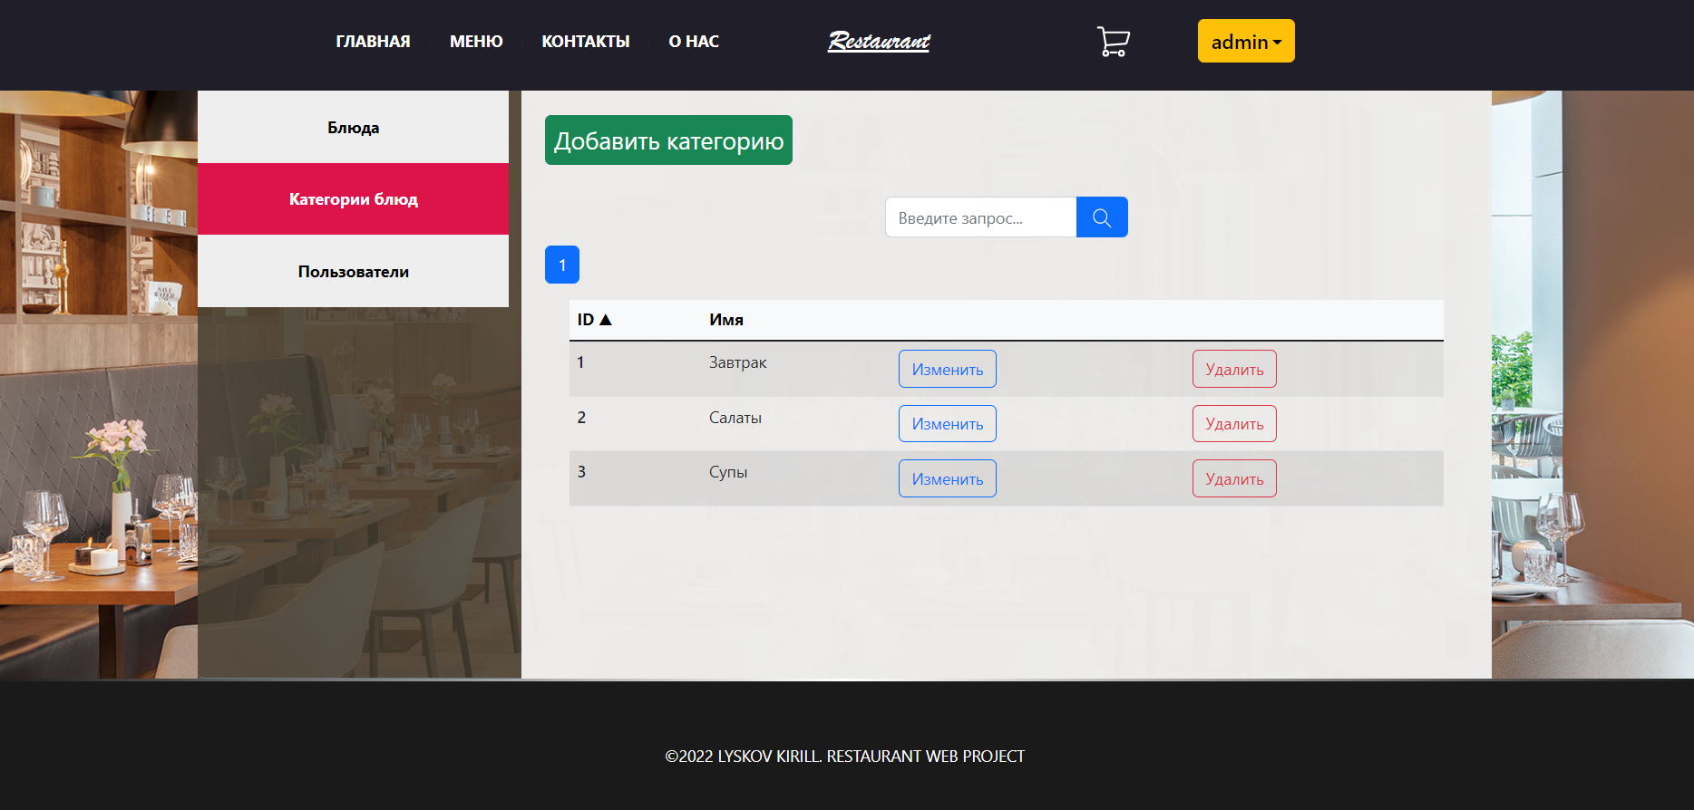

Рисунок 5.3 – Страница просмотра всех категорий

Также авторизация может быть выполнена под менеджером, если выбрать соответствующий пункт на главной странице приложения. Если авторизация была выполнена успешно, то появиться возможность перейти страницу с заказами, которые были приняты менеджером.

На навигации для менеджера присутствуют кнопки просмотра заказов, принятых менеджером, просмотра заказов, которые на данный момент выполняются или уже выполнены, для просмотра информации о нем.

При просмотре заказов, принятых менеджером, выведется таблица, которая содержит информацию о заказе и кнопка, позволяющая начать выполнение заказа. Также есть возможность нажать на строку с заказом и просмотреть информацию об адресе доставки заказа.

Чтобы добавить заказ нужно зайти в приложение под пользователем с ролью клиента, перейти на страницу корзины и нажать на кнопку оформить заказ. Появится диалоговое окно, в котором можно указать адрес доставки, добавить его если необходимо, и время, к которому нужно доставить заказ.

Пример страницы корзины представлен на рисунке 5.4.

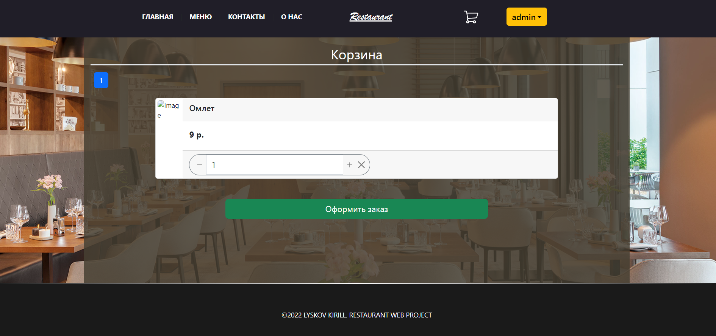

Рисунок 5.4 – Страница просмотра корзины

Заключение

Результатом выполнения курсового проекта стало вэб-приложение с использованием технологий Java Spring для взаимодействия с базой данных и предоставления собственного API, и JavaScript React для клиентской части. В ходе курсового проекта была использована база данных Oracle 12c, которая спроектирована для ресторана.

Были реализованы основные требования, указанные в листе задания вместе со следующими пунктами:

* регистрация и авторизация пользователей с учётом выданных им ролей;
* пароли при регистрации шифруются;
* была осуществлена миграция существующих данных из СУБД MySQL;
* возможность изменения личной информации пользователю;
* добавление блюд в корзину;
* сохранение корзины для неавторизованного пользователя;
* изменение количества блюд в корзине;
* добавление адресов пользователям для заказа;
* расчет итоговой стоимости всего заказа при его оформлении;
* возможность принятия или отмены заказа менеджером;
* возможность изменения статуса готовности менеджером;
* отметка о завершении доставки заказа либо о его неоплате менеджером;
* возможность оставлять отзывы пользователям;
* просмотр истории заказов пользователями;
* добавление, редактирование и удаление категорий блюд администратором;
* добавление, изменение и удаление блюд меню администратором;
* редактирование роли и статуса блокировки пользователя администратором;
* удаление некорректных отзывов и расчёт рейтинга водителя менеджером;
* в процессе разработки производительность приложения была протестирована с помощью Postman REST.

Данный курсовой проект является примером разработки базы данных и приложения для работы с ней. Протестировав все компоненты приложения, можно прийти к заключению, что все основные требования выполнены и приложение работает исправно.

Список литературы

1. Oracle Migration [Электронный ресурс] / Режим доступа: https://docs.oracle.com/en/database/oracle/oracle-database/19/spatl/index.html – Дата доступа: 10.11.2022.

2. Oracle-dba.ru [Электронный ресурс] / Режим доступа: https://oracle-dba.ru – Дата доступа: 27.11.2022.

3. Все о триггерах Oracle [Электронный ресурс] / Режим доступа: https://habr.com/ru/post/256655/ – Дата доступа: 07.12.2022

4. How to Export Oracle Query Results to a JSON File [Электронный ресурс] / Режим доступа: https://database.guide/how-to-export-oracle-query-results-to-a-json-file-when-using-sqlcl/ – Дата доступа: 06.12.2022

5. Developing and Using Stored Procedures [Электронный ресурс] / Режим доступа: https://docs.oracle.com/cd/B2835901/appdev.111/b28843/tdddgprocedures.htm – Дата доступа: 26.10.2022.

Приложение А

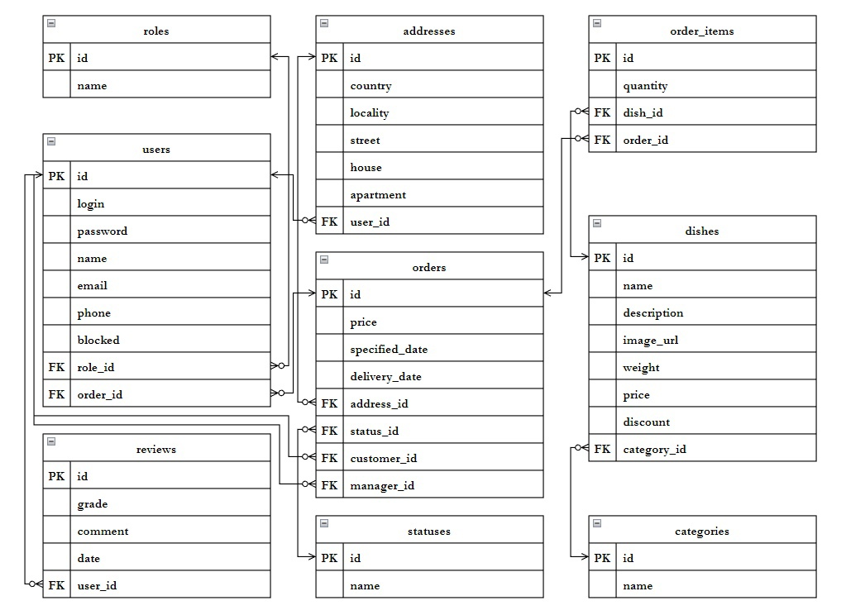

Схема базы данных

Приложение Б

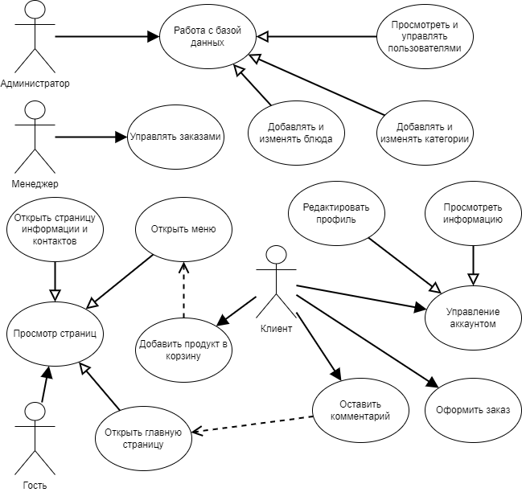

Диаграмма использования

Приложение В

Описание процедур и функций пакета «user_package»

|  |  |  |  |
| --- | --- | --- | --- |
| OBJECT_NAME | ARGUMENT_NAME | DATA_TYPE | IN_OUT |
| DELETE_CATEGORY | P_ID | NUMBER | IN |
| FIND_CATEGORIES_BY_FILTER | P_DIRECTION | VARCHAR2 | IN |
| FIND_CATEGORIES_BY_FILTER | P_SORT | NVARCHAR2 | IN |
| FIND_CATEGORIES_BY_FILTER | P_SIZE | NUMBER | IN |
| FIND_CATEGORIES_BY_FILTER | P_START | NUMBER | IN |
| FIND_CATEGORIES_BY_FILTER | P_FILTER | NVARCHAR2 | IN |
| FIND_CATEGORIES_BY_FILTER |  | REF CURSOR | OUT |
| ADD_DISH | P_CATEGORY_ID | NUMBER | IN |
| ADD_DISH | P_DISCOUNT | NUMBER | IN |
| ADD_DISH | P_PRICE | BINARY_DOUBLE | IN |
| ADD_DISH | P_WEIGHT | NUMBER | IN |
| ADD_DISH | P_IMAGE_URL | VARCHAR2 | IN |
| ADD_DISH | P_DESCRIPTION | NVARCHAR2 | IN |
| ADD_DISH | P_NAME | NVARCHAR2 | IN |
| DELETE_DISH | P_ID | NUMBER | IN |
| FIND_ROLE_BY_ID | P_ID | NUMBER | IN |
| FIND_ROLE_BY_ID |  | REF CURSOR | OUT |
| FIND_USER_BY_ID | P_ID | NUMBER | IN |
| FIND_USER_BY_ID |  | REF CURSOR | OUT |
| EDIT_USER | P_ROLE_ID | NUMBER | IN |
| EDIT_USER | P_BLOCKED | NUMBER | IN |
| EDIT_USER | P_ID | NUMBER | IN |
| GET_CATEGORIES | P_DIRECTION | VARCHAR2 | IN |
| GET_CATEGORIES | P_SORT | NVARCHAR2 | IN |
| GET_CATEGORIES |  | REF CURSOR | OUT |
| GET_CATEGORIES | P_DIRECTION | VARCHAR2 | IN |
| GET_CATEGORIES | P_SORT | NVARCHAR2 | IN |
| GET_CATEGORIES | P_SIZE | NUMBER | IN |
| GET_CATEGORIES | P_START | NUMBER | IN |
| GET_CATEGORIES |  | REF CURSOR | OUT |
| COUNT_CATEGORIES |  | NUMBER | OUT |
| ADD_CATEGORY | P_NAME | NVARCHAR2 | IN |
| UPDATE_CATEGORY | P_NAME | NVARCHAR2 | IN |
| UPDATE_CATEGORY | P_ID | NUMBER | IN |
| COUNT_CATEGORIES_BY_FILTER | P_FILTER | NVARCHAR2 | IN |

Приложение Г

Описание процедур и функций пакета «manager_package»

|  |  |  |  |
| --- | --- | --- | --- |
| OBJECT_NAME | ARGUMENT_NAME | DATA_TYPE | IN_OUT |
| FIND_ORDERS_BY_STATUS | P_DIRECTION | VARCHAR2 | IN |
| FIND_ORDERS_BY_STATUS | P_SORT | NVARCHAR2 | IN |
| FIND_ORDERS_BY_STATUS | P_SIZE | NUMBER | IN |
| FIND_ORDERS_BY_STATUS | P_START | NUMBER | IN |
| FIND_ORDERS_BY_STATUS | P_CUSTOMER_ID | NUMBER | IN |
| FIND_ORDERS_BY_STATUS | P_STATUS_ID | NUMBER | IN |
| FIND_ORDERS_BY_STATUS |  | REF CURSOR | OUT |
| FIND_ORDERS_BY_STATUS | P_DIRECTION | VARCHAR2 | IN |
| FIND_ORDERS_BY_STATUS | P_SORT | NVARCHAR2 | IN |
| FIND_ORDERS_BY_STATUS | P_SIZE | NUMBER | IN |
| FIND_ORDERS_BY_STATUS | P_START | NUMBER | IN |
| FIND_ORDERS_BY_STATUS | P_STATUS_ID | NUMBER | IN |
| FIND_ORDERS_BY_STATUS |  | REF CURSOR | OUT |
| COUNT_ORDERS_BY_STATUS | P_CUSTOMER_ID | NUMBER | IN |
| COUNT_ORDERS_BY_STATUS | P_STATUS_ID | NUMBER | IN |
| COUNT_ORDERS_BY_STATUS |  | NUMBER | OUT |
| UPDATE_ORDER | P_MANAGER_ID | NUMBER | IN |
| UPDATE_ORDER | P_STATUS_ID | NUMBER | IN |
| UPDATE_ORDER | P_ID | NUMBER | IN |
| COUNT_ORDERS_BY_STATUS | P_STATUS_ID | NUMBER | IN |
| COUNT_ORDERS_BY_STATUS |  | NUMBER | OUT |
| FIND_ORDERS_BY_STATUS | P_DIRECTION | VARCHAR2 | IN |
| FIND_ORDERS_BY_STATUS | P_SORT | NVARCHAR2 | IN |
| FIND_ORDERS_BY_STATUS | P_SIZE | NUMBER | IN |
| FIND_ORDERS_BY_STATUS | P_START | NUMBER | IN |
| FIND_ORDERS_BY_STATUS | P_CUSTOMER_ID | NUMBER | IN |
| FIND_ORDERS_BY_STATUS | P_STATUS_ID | NUMBER | IN |
| FIND_ORDERS_BY_STATUS |  | REF CURSOR | OUT |
| FIND_ORDERS_BY_STATUS | P_DIRECTION | VARCHAR2 | IN |

Приложение Д

Описание процедур и функций пакета «client_package»

|  |  |  |  |
| --- | --- | --- | --- |
| OBJECT_NAME | ARGUMENT_NAME | DATA_TYPE | IN_OUT |
| FIND_ADDRESS_BY_ID | P_ID | NUMBER | IN |
| FIND_ADDRESS_BY_ID |  | REF CURSOR | OUT |
| FIND_ADDRESSES_BY_USER | P_DIRECTION | VARCHAR2 | IN |
| FIND_ADDRESSES_BY_USER | P_SORT | NVARCHAR2 | IN |
| FIND_ADDRESSES_BY_USER | P_USER_ID | NUMBER | IN |
| FIND_ADDRESSES_BY_USER |  | REF CURSOR | OUT |
| FIND_ORDER_ITEM_BY_ID | P_ID | NUMBER | IN |
| FIND_ORDER_ITEM_BY_ID |  | REF CURSOR | OUT |
| UPDATE_ORDER_ITEM | P_QUANTITY | NUMBER | IN |
| UPDATE_ORDER_ITEM | P_ID | NUMBER | IN |
| FIND_ORDER_ITEMS_BY_ORDER | P_DIRECTION | VARCHAR2 | IN |
| FIND_ORDER_ITEMS_BY_ORDER | P_SORT | NVARCHAR2 | IN |
| FIND_ORDER_ITEMS_BY_ORDER | P_SIZE | NUMBER | IN |
| FIND_ORDER_ITEMS_BY_ORDER | P_START | NUMBER | IN |
| FIND_ORDER_ITEMS_BY_ORDER | P_ORDER_ID | NUMBER | IN |
| FIND_ORDER_ITEMS_BY_ORDER |  | REF CURSOR | OUT |
| FIND_ORDER_BY_ID | P_ID | NUMBER | IN |
| FIND_ORDER_BY_ID |  | REF CURSOR | OUT |
| FIND_ORDER_BY_CUSTOMER | P_CUSTOMER_ID | NUMBER | IN |
| FIND_ORDER_BY_CUSTOMER |  | REF CURSOR | OUT |
| COUNT_ORDERS_BY_STATUS | P_CUSTOMER_ID | NUMBER | IN |
| COUNT_ORDERS_BY_STATUS | P_STATUS_ID | NUMBER | IN |
| COUNT_ORDERS_BY_STATUS |  | NUMBER | OUT |
| CANCEL_ORDER | P_ID | NUMBER | IN |
| ADD_REVIEW | P_USER_ID | NUMBER | IN |
| ADD_REVIEW | P_COMMENT | NVARCHAR2 | IN |
| ADD_REVIEW | P_GRADE | NUMBER | IN |
| UPDATE_USER | P_PHONE | VARCHAR2 | IN |
| UPDATE_USER | P_EMAIL | VARCHAR2 | IN |
| UPDATE_USER | P_NAME | NVARCHAR2 | IN |
| UPDATE_USER | P_ID | NUMBER | IN |
| COUNT_ORDERS_BY_STATUS | P_STATUS_ID | NUMBER | IN |
| COUNT_ORDERS_BY_STATUS |  | NUMBER | OUT |
| ADD_ADDRESS | P_USER_ID | NUMBER | IN |
| ADD_ADDRESS | P_APARTMENT | NVARCHAR2 | IN |
| ADD_ADDRESS | P_HOUSE | NVARCHAR2 | IN |
| ADD_ADDRESS | P_STREET | NVARCHAR2 | IN |
| ADD_ADDRESS | P_LOCALITY | NVARCHAR2 | IN |
| ADD_ADDRESS | P_COUNTRY | NVARCHAR2 | IN |
| ADD_ORDER_ITEM | P_ORDER_ID | NUMBER | IN |
| ADD_ORDER_ITEM | P_DISH_ID | NUMBER | IN |
| ADD_ORDER_ITEM | P_QUANTITY | NUMBER | IN |
| DELETE_ORDER_ITEM | P_ID | NUMBER | IN |
| FIND_ORDER_ITEM_BY_DISH | P_DISH_ID | NUMBER | IN |
| FIND_ORDER_ITEM_BY_DISH | P_ORDER_ID | NUMBER | IN |
| FIND_ORDER_ITEM_BY_DISH |  | REF CURSOR | OUT |
| COUNT_ORDER_ITEMS_BY_ORDER | P_ORDER_ID | NUMBER | IN |
| COUNT_ORDER_ITEMS_BY_ORDER |  | NUMBER | OUT |
| COUNT_ORDER_ITEM_TOTAL_PRICE | P_ORDER_ID | NUMBER | IN |
| COUNT_ORDER_ITEM_TOTAL_PRICE |  | BINARY_DOUBLE | OUT |
| FIND_ORDERS_BY_STATUS | P_DIRECTION | VARCHAR2 | IN |
| FIND_ORDERS_BY_STATUS | P_SORT | NVARCHAR2 | IN |
| FIND_ORDERS_BY_STATUS | P_SIZE | NUMBER | IN |
| FIND_ORDERS_BY_STATUS | P_START | NUMBER | IN |
| FIND_ORDERS_BY_STATUS | P_CUSTOMER_ID | NUMBER | IN |
| FIND_ORDERS_BY_STATUS | P_STATUS_ID | NUMBER | IN |
| FIND_ORDERS_BY_STATUS |  | REF CURSOR | OUT |
| CONFIRM_ORDER | P_ADDRESS_ID | NUMBER | IN |
| CONFIRM_ORDER | P_SPECIFIED_DATE | TIMESTAMP | IN |
| CONFIRM_ORDER | P_PRICE | BINARY_DOUBLE | IN |
| CONFIRM_ORDER | P_ID | NUMBER | IN |
| FIND_STATUS_BY_ID | P_ID | NUMBER | IN |
| FIND_STATUS_BY_ID |  | REF CURSOR | OUT |
| FIND_STATUS_BY_NAME | P_NAME | NVARCHAR2 | IN |
| FIND_STATUS_BY_NAME |  | REF CURSOR | OUT |
| FIND_ORDERS_BY_STATUS | P_DIRECTION | VARCHAR2 | IN |

Приложение E

Описание процедур и функций пакета «guest_package»

|  |  |  |  |
| --- | --- | --- | --- |
| OBJECT_NAME | ARGUMENT_NAME | DATA_TYPE | IN_OUT |
| COUNT_DISHES_BY_CATEGORY | P_CATEGORY_ID | NUMBER | IN |
| COUNT_DISHES_BY_CATEGORY |  | NUMBER | OUT |
| FIND_ROLE_BY_NAME | P_NAME | NVARCHAR2 | IN |
| FIND_ROLE_BY_NAME |  | REF CURSOR | OUT |
| FIND_USER_BY_LOGIN | P_LOGIN | VARCHAR2 | IN |
| FIND_USER_BY_LOGIN |  | REF CURSOR | OUT |
| GET_CATEGORIES | P_DIRECTION | VARCHAR2 | IN |
| GET_CATEGORIES | P_SORT | NVARCHAR2 | IN |
| GET_CATEGORIES |  | REF CURSOR | OUT |
| GET_DISHES | P_DIRECTION | VARCHAR2 | IN |
| GET_DISHES | P_SORT | NVARCHAR2 | IN |
| GET_DISHES | P_SIZE | NUMBER | IN |
| GET_DISHES | P_START | NUMBER | IN |
| GET_DISHES |  | REF CURSOR | OUT |
| COUNT_DISHES |  | NUMBER | OUT |
| GET_CATEGORIES | P_DIRECTION | VARCHAR2 | IN |
| GET_CATEGORIES | P_SORT | NVARCHAR2 | IN |
| GET_CATEGORIES | P_SIZE | NUMBER | IN |
| GET_CATEGORIES | P_START | NUMBER | IN |
| GET_CATEGORIES |  | REF CURSOR | OUT |
| FIND_DISHES_BY_FILTER | P_SIZE | NUMBER | IN |
| FIND_DISHES_BY_FILTER | P_START | NUMBER | IN |
| FIND_DISHES_BY_FILTER | P_FILTER | NVARCHAR2 | IN |
| FIND_DISHES_BY_FILTER |  | REF CURSOR | OUT |
| COUNT_DISHES_BY_FILTER | P_FILTER | NVARCHAR2 | IN |
| COUNT_DISHES_BY_FILTER |  | NUMBER | OUT |
| FIND_DISHES_BY_CATEGORY | P_DIRECTION | VARCHAR2 | IN |
| FIND_DISHES_BY_CATEGORY | P_SORT | NVARCHAR2 | IN |
| FIND_DISHES_BY_CATEGORY | P_SIZE | NUMBER | IN |
| FIND_DISHES_BY_CATEGORY | P_START | NUMBER | IN |
| FIND_DISHES_BY_CATEGORY | P_CATEGORY_ID | NUMBER | IN |
| FIND_DISHES_BY_CATEGORY |  | REF CURSOR | OUT |
| GET_REVIEWS | P_DIRECTION | VARCHAR2 | IN |
| GET_REVIEWS | P_SORT | NVARCHAR2 | IN |
| GET_REVIEWS | P_SIZE | NUMBER | IN |
| GET_REVIEWS | P_START | NUMBER | IN |
| GET_REVIEWS |  | REF CURSOR | OUT |
| COUNT_REVIEWS |  | NUMBER | OUT |
| REGISTER_USER | P_PHONE | VARCHAR2 | IN |
| REGISTER_USER | P_EMAIL | VARCHAR2 | IN |
| REGISTER_USER | P_NAME | NVARCHAR2 | IN |
| REGISTER_USER | P_PASSWORD | VARCHAR2 | IN |
| REGISTER_USER | P_LOGIN | VARCHAR2 | IN |
| FIND_DISHES_BY_FILTER | P_DIRECTION | VARCHAR2 | IN |
| FIND_DISHES_BY_FILTER | P_SORT | NVARCHAR2 | IN |
| FIND_CATEGORY_BY_ID | P_ID | NUMBER | IN |
| FIND_CATEGORY_BY_ID |  | REF CURSOR | OUT |
| FIND_DISH_BY_ID | P_ID | NUMBER | IN |
| FIND_DISH_BY_ID |  | REF CURSOR | OUT |